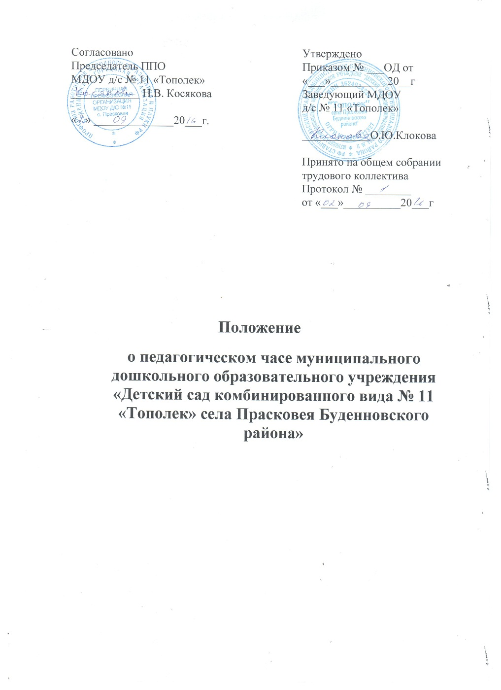

- Общее положение

  - Педагогический час - проводится для решения актуальных проблем организации педагогического процесса в МДОУ д/с № 11 «Тополек»

- Задачи:
2.1. Разработка оптимальных методов психолого-педагогической работы.
2.2. Анализ педагогического процесса.
2.3. Подготовка общих мероприятий.
2.4. Отчеты воспитателей по усвоению программы воспитанниками.
2.5. Вопросы, касающиеся охраны жизни и здоровья детей, закаливания, формирования здорового образа жизни.
2.6. Просвещение педагогического коллектива: рассмотрение теоретических вопросов, психологии и педагогики, обсуждение новинок методической литературы, печатных изданий по дошкольному образованию.
2.7 Консультации и доклады для педагогов.
- Структура:
3.1. В состав педагогического часа входят все педагогические работники ДОУ, медсестра.
3.2. Для решения текущих вопросов, подготовки и проведения заседаний из числа членов педагогического часа избирается председатель и секретарь.

4. Организация работы:

4.1. Деятельность педагогического часа основывается на принципах демократии, уважения и учета интересов коллектива.
4.2. Заседание проходят 1 раз в месяц.
4.3. Решения принимаются большинством голосов.
4.4. В случае необходимости решения принимаются тайным голосованием.

5. Документация:

5.1. Положение о педагогическом часе.
5.2. Протоколы заседаний педагогического часа.

6. Заключительные положения.
6.1.Срокданногоположениянеограничен.Положениедействуетдопринятиянового.

